依赖库libraryDemo_redis使用文档说明

## 1. 背景

libraryDemo_redis针对于redis数据存储进行一些列的操作

。

## 2. 依赖库方法

getAutoId

setValue

getValue

deleteKey

## 3. 示例

### 3.1 引入依赖库

在依赖库管理中导入libraryDemo_redis

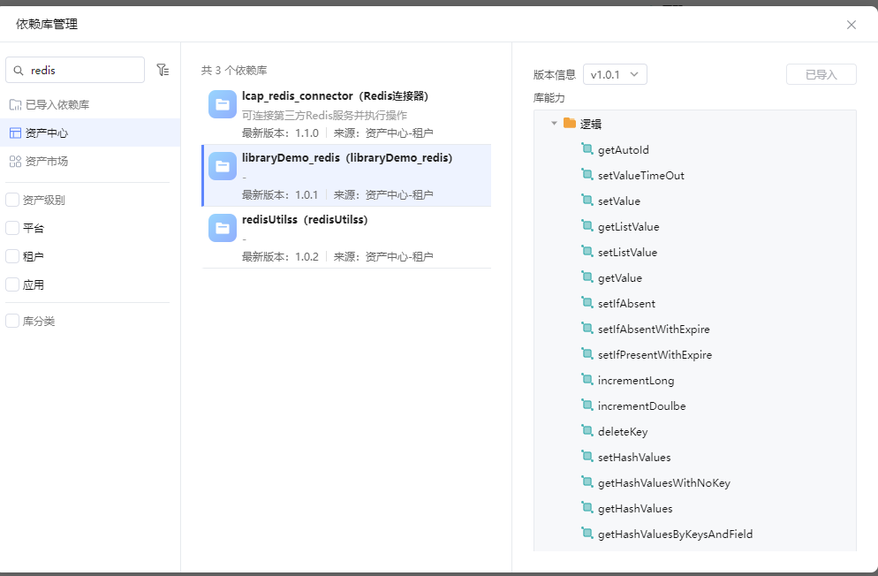

在项目中引入该依赖包

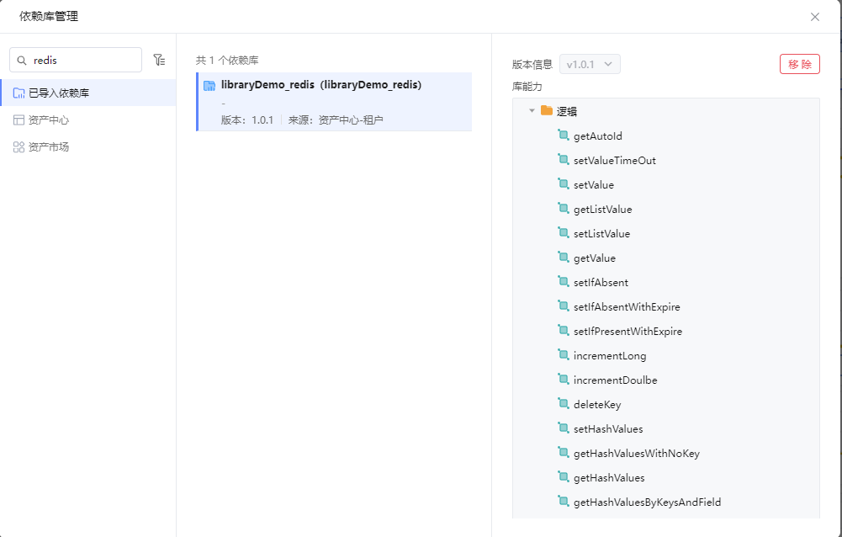

### 3.2 页面绑定及调用依赖库示例

